ЭТАП II

Из мотка шерсти лёгким движением вынимается небольшой клочок шерсти. Он должен быть такой величины и густоты, каким при рисовании красками был бы мазок. Такие шерстяные «мазки» могут наслаиваться друг на друга, смешиваться до получения необходимого оттенка.
Фон. Итак, начинаем рисовать шерстью, выкладывая сначала белой и светло-желтой шерстью выкладываем бледное солнечное пятно. Затем вокруг оттеняем небесными оттенками.
Для того чтобы солнышко приняло округлый вид, у одного из шерстяного клочка срезаем маникюрными ножницами край. Делаем это вогнутой линией. Начинаем работать с шерстью. Берём голубую шерсть, вытаскиваем тонкие пряди из мотка и аккуратно выкладываем фон, разглаживая каждую прядь на основе, чтобы она лучше приклеилась и держалась. Свободные концы шерсти должны выходить за пределы картонки, чтобы рисунок не получился обрубленным. Заполняем всю картонку голубой шерстью до намеченной линии горизонта, выкладываем пролески по намеченной линии

Русское поле.
Инна Гофф так вспоминала об истории создания слов песни «Русское поле»^{[1]}:
Написала, потому что люблю поле. Люблю русское поле, потому что родилась в России. Таких нигде и нет, наверное… Как мала суша в сравнении с «равниной моря», так малы города в сравнении с ширью наших полей. Полей… Этот ничем не заслонённый вид на край света, из-за которого утром всплывает солнце и за которым оно прячется к ночи… Золотое шумящее поле налитых колосьев было последним мирным видением моего отрочества…
Поэт Константин Ваншенкин, муж Инны Гофф, вспоминал, что один из композиторов, у которого уже была одноимённая песня «Русское поле», предложил Яну Френкелю изменить название его песни, и тот согласился, сократив его до просто «Поле». Тем не менее, впоследствии за песней устоялось название «Русское поле»^{[1]}.https://ru.wikipedia.org/
“Поле”, отражающее историческую функцию пространства быть местом действия ратных подвигов. Пожалуй, ни одно из русских слов, обозначающих рельеф местности, связанных с природой, среди которой развивался и жил этнос, не увековечило себя памятниками, венками, монументами славы. Ни один народ в мире не имеет "Куликова поля", "Бородинского поля”, о котором в своё время так писал М.И. Кутузов: "Позиция, в которой я остановился при деревне Бородино в 12 верстах вперед Можайска, одна из наилучших, какую только на плоских местах найти можно". “ Живу на поле Отечественной войны, где вел бой Кутузов. Силы наши крепки и дух тоже. Крепите тыл", - писал домой своим родным начальник штаба
133 лёгкого артполка 32 стрелковой дивизии капитан П.П. Сарыгин. Это была его последняя весточка с фронта: Сарыгин погиб, защищая Бородинское поле". https://proza.ru/
От намеченной линии рисуем поле. Для этого пробуем сначала набрать несколько тонов зеленой, салатовой и желтой пряжи и перемешать, получаем смеску, которую потом способом нащипывания , распределяем по полю равномерно. Высветляем верхнюю и нижнюю части фона картины.

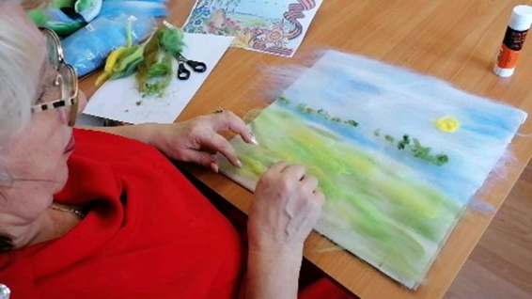 | 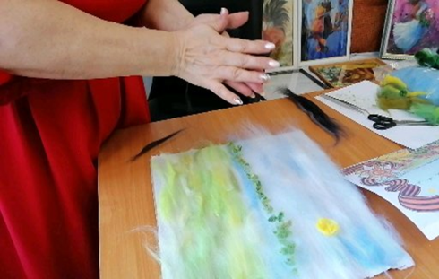
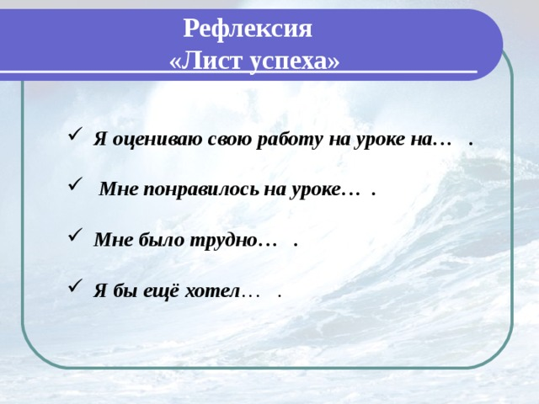
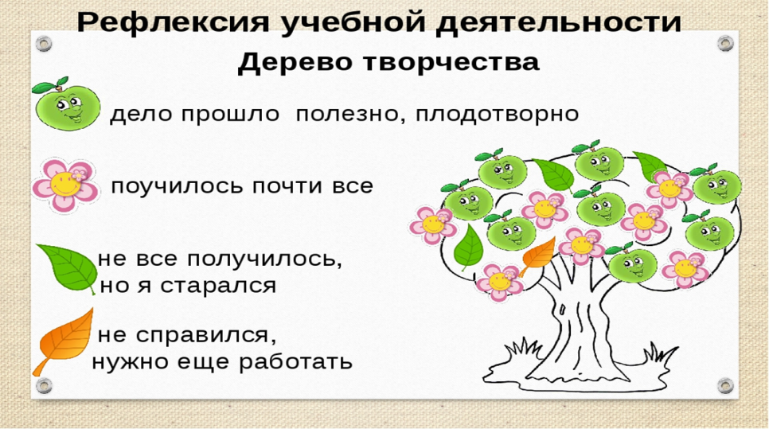
Урок 3-4 (продолжение)
Ход занятия.
I. Организационный момент Приветствие. Проверка готовности к занятию.
II. Ознакомительная беседа
III. Практическая работа
IV. Заключительная часть. Рефлексия.
Сегодня, я проведу урок в сопровождении музыки, стихов и песен, посвященных ВОВ, которые помогут нам создать настроение и выполнить эту картину вместе….
Итак, мы продолжаем работу над нашей картиной. На предыдущем уроке мы усвоили: сначала выкладываем шерсть, то, что находится дальше от нас (дальняя перспектива)
Урок сегодня мы посвятим рисованию символу березы, пилотки, красным макам и журавлям.
Береза – символ памяти и непобедимости Родины. Немало стихотворений о березе было написано во время Великой Отечественной войны. Для бойцов береза была не просто деревом… Она олицетворяла собой отчий дом, любимую девушку, невесту, сестру милосердия… -
Определяем месторасположение дерева, прокладываем черной шерстью размер ствола. Внутрь ствола настригаем белую шерсть, оттеняем ствол и настригаем пятна из смеси черной и серой шерсти. Вытягиваем длинные прозрачные пряди шерсти и скручиваем ветви (6-8 ветвей черно-серая смешанка ). Берем зеленые, желтые шерстинки различных тонов, смешиваем, скручиваем их и настригаем , получаем листики, которые с помощью пинцета распределяем по веткам
Березы - как давние даты, что все еще в сердце остры, Похожи на русских солдаток березы военной поры. Светлы, величавы и строги с Россией сроднившись судьбой, Стояли у каждой дороги, солдат провожая на бой …. А.Дементьев.
Приступаем к рисованию березы. Но сначала, мы вспомним изученный материал. На уроках технологии , мы с Вами, изучили основные приемы выкладки картины из шерсти. Давайте вспомним - это щипание, скручивание, отрывание, смешение, настригание, вытягивание. ( на уроке можно попросить практически показать эти приемы кто желает) видеоклип «Березы» https://vk.com/video43697413_164114742
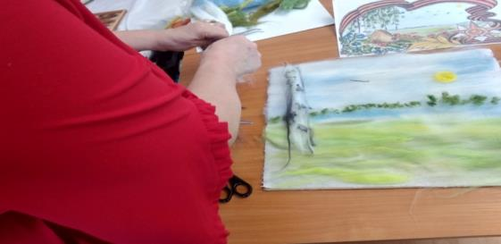

1.Щипание
Обкрутив шерсть нужного цвета вокруг пальца, выщипываем шерсть, получая тонкое цветное облако. Выкладываем такие облачка на картину, слегка наслаивая, их друг на друга. При последовательном применении шерсти разных цветов, получаем красивый акварельный эффект перехода цвета. Также можно начесать шерсть щеткой в разных направлениях, снять полученный шарик и отщипывать от него.
2. Скручивание
Вытягиваем очень тонкие ворсинки шерсти, делаем их нужной длины, искручиваем в тонкую ниточку. Если пальцы слегка увлажнить, то нитка получится более плотной и выразительной. Так прорисовываются контуры и мелкие детали картины
3. Отрывание
От вытянутой прядки отрываем кусочки шерсти нужной длины. При выкладывании таких кусочков на картинку получаются мазки, как при живописи маслом.
4. Смешивание
Сложив вместе кусочки шерсти нужных цветов, многократным вытягиванием, смешиваем их, получая нужный оттенок.
5.Настригание
Острыми ножницами настригаем шерсть нужной длины. Иногда настригать надо сразу на картину.
6. Вытягивание
Вытягиваем длинные прозрачные пряди шерсти, не обрывая их.
Начинаем придавать нашей картине объём. Около березы выкладываем холм, вертикальными прядями, начиная с дальнего плана у ствола березы, постепенно переходя от нижнего к переднему плану. Из перемешанных 2-3х оттенков шерсти настригаем холм и траву ставим вертикально.
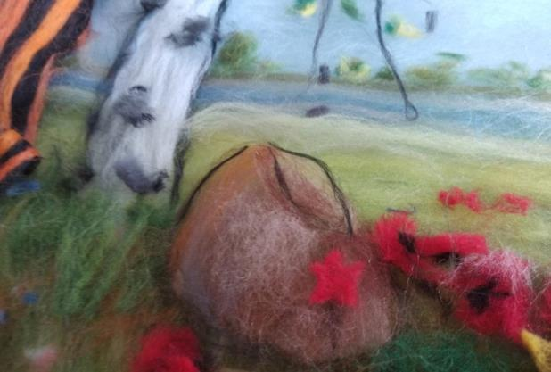
Пилотка — важнейший атрибут образа советского солдата, образа героя, победители и примера для подражания будущим поколениям. Именно поэтому в дни празднования Победы 9 Мая военные пилотки с красной звездой и другое обмундирование Советской Армии можно встретить повсеместно: они, словно спутники сопровождают мудрые и светлые взгляды ветеранов — традиционно выходящих в военной форме, и радостные и благодарные улыбки молодежи — выражающих ношением пилотки патриотизм и свою благодарность воинам-освободителям. Поблескивая красными звездами на солнце, пилотки традиционно создают особую атмосферу «праздника со слезами на глазах» — Великого Дня Победы. Значок кокарды – на красной звезде ранее были выгравированы молот и плуг, теперь же появилась впоследствии неизменная , в том числе для советских пилоток звезда с серпом и молотом, отметим, что для рядовых в те времена эти звёзды вышивались, а не штамповались.
Переходим к рисованию пилотки. Наносим тонкими нитями контур, а затем, подбирая цветовую гамму, заполняем стороны пилотки. Укладываем готовую пилотку на холм. значок кокарды – на красной звезде ранее были выгравированы молот и плуг, теперь же появилась впоследствии неизменная в том числе для советских пилоток звезда с серпом и молотом, отметим, что для рядовых в те времена эти звёзды вышивались, а не штамповались.
Красный мак (англ. Remembrance poppy, подразумевается мак самосейка) — символ памяти жертв Первой мировой войны, а впоследствии — символ жертв всех военных и гражданских вооружённых конфликтов, начиная с 1914 года. https://vk.com/video158403722_168535788
Маки выполняем следующим образом - берем несколько оттенков красного цвета и смешиваем, затем, либо нащипываем , либо настригаем, по подобию выполнения листочков у березы. В центр добавляем немного черной стрижки. Можно края маков немного высветлить светлым кардочесом. Тонкий слой (паутинка) кардочеса придает объём и немного воздуха.
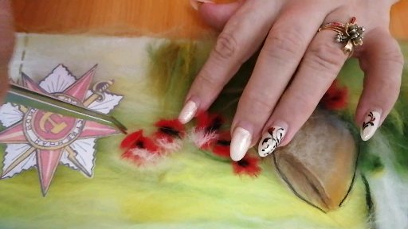
Сейчас ты не думаешь, глядя на поле, что красный способен быть символом горя. Что было то время, мы смотрим на маки. И, миром мы живы, но в этом заслуга Детей тех любимых, что отдали жизни. Совсем не пожив, за чистое небо потомков своих . И все мы живущие ныне должны, Им быть благодарны за мирность судьбы | 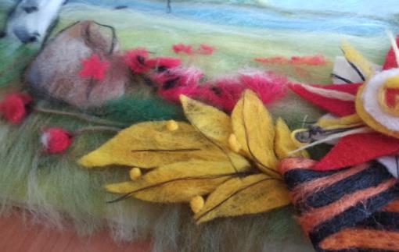

Теперь можно перейти к рисованию журавлей. Их в небе семь и это тоже непросто так. Клин журавлиной стаи в небе, не чисто символично. История написания песни тронула меня до глубины души и я не могу с Вами не поделиться:
Песня «Журавли» до сих пор вызывает отклик в сердцах, рассказывая настоящую историю о тех, кто не вернулся с полей Великой Отечественной Войны. Эту песню когда-то исполнял знаменитый певец СССР Марк Бернес. Она стала последней в его карьере и венцом всей его певческой жизни, ведь история, которая легла в основу текста «Журавлей» невероятная и потрясающая. https://yandex.ru/images/search
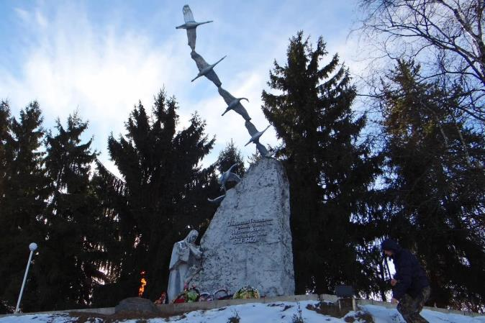

Грустная и величественная одновременно. «Их было семеро» надпись на обелиске. В Северной Осетии есть село Дзуарикау, где жила семья Газдановых. У них было семеро детей, семь сыновей, на которых родители не могли нарадоваться. Да и наглядеться не успели – пришла Вторая мировая война. Первый сын ушел на фронт сразу же и погиб в этом же году – под Москвой. В 1942 война забрала у Газдановых еще двух сыновей – оба стали героями и умерли при обороне Севастополя. Мать не выдержала таких известий – трое сыновей уже были в братских могилах – женщина умерла с горя. А отец снова и снова выдерживал удары судьбы – одни за другим гибли дети в боях при Новороссийске, Киеве и Белоруссии. Шестеро их уже было. Шесть конвертов похоронок, как птички с поникшими крыльями, лежали в столе, а отец нянчил единственную внучку, оставшуюся от первого сына, и ждал. Последнего оставшегося в живых Газданова. И дождался… Почтальон, работавший в этом селе, отказался нести похоронку, которая пришла на последнего сына. Он погиб при взятии Берлина уже в конце войны – в 1945 году. Старейшины села решили сами принести скорбную весть, и когда старик увидел последний конверт, то его сердце остановилось. Памятник братьям Газдановым Уже позже в 1963 году в селе установили самый пронзительный обелиск военных лет: у подножия большой скалы стоит скорбящая мать, а над ее головой улетает семь журавлей. Они прощаются с ней и с землей, которую защитили ценой своей жизни. Как родилась песня «Журавли»? Однажды этот памятник в своих путешествиях посетил известный поэт Расул Гамзатов. Узнав историю семи сыновей и семьи Газдановых поэт написал одно из самых пронзительных своих стихотворений, сначала на своем родном языке, на аварском. А перевод, который мы слышим до сих пор, принадлежит Науму Гребневу. (Слушаем и работаем)
Мне кажется порою, что солдаты, С кровавых не пришедшие полей, Не в землю нашу полегли когда-то, А превратились в белых журавлей. Они до сей поры с времен тех дальних. Летят и подают нам голоса. Не потому ль так часто и печально Мы замолкаем, глядя в небеса? Летит, летит по небу клин усталый — Летит в тумане на исходе дня, И в том строю есть промежуток малый — Быть может, это место для меня! Настанет день, и с журавлиной стаей Я поплыву в такой же сизой мгле, Из-под небес по-птичьи окликая , Всех вас, кого оставил на земле. Марк Бернес «Это стихотворение настолько поразило певца Марка Бернеса, что он обратился к известному композитору Яну Френкелю с просьбой переложить его на музыку. Френкель всего за два месяца написал мелодию, и когда Бернес услышал ее, то слезы потекли по его суровому мужскому лицу.» видео песни «Журавли» https://vk.com/video281333265_171839781
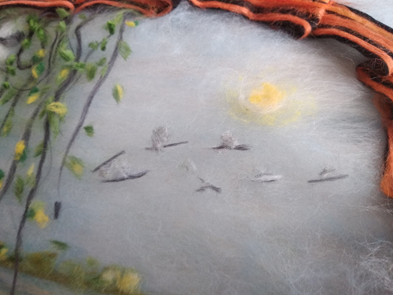

Приступаем к выполнению рисования журавлей. Начинаем работу с выполнения тела журавля. Для этого берём тонкую прядь тёмно - серого цвета, скручиваем её и нарезаем 7 отрезков нужной длины. Выкладываем на картине клином. Для крыльев делаем мелкую нарезку серо-белого цвета и аккуратно, пинцетом, выкладываем по два крыла.
Выберите лепесток из «Цветика- семицветика»
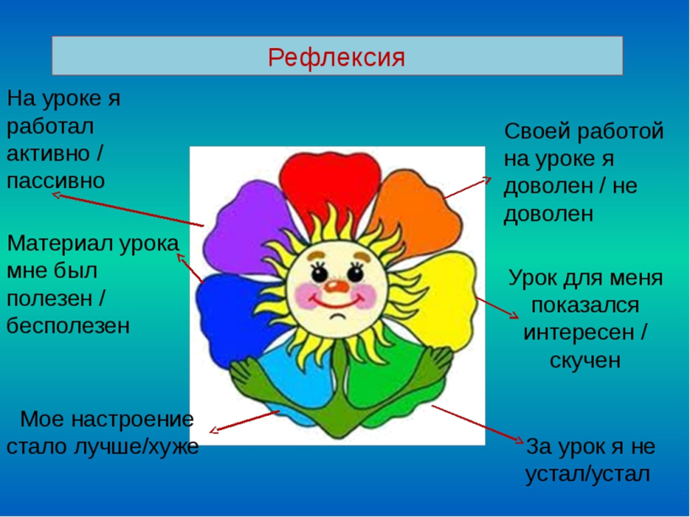

Урок 5-6 (завершающий урок)
Ход занятия.
I. Организационный момент Приветствие. Проверка готовности к занятию.
II. Ознакомительная беседа
III. Практическая работа
IV. Заключительная часть. Рефлексия.
Добрый день! Завершающий важный момент нашей картины – это символика ВОВ -Георгиевская лента ,Орден Красной звезды и Лавровая ветвь. Урок буду как обычно сопровождать музыкой, рассказами, песнями ,стихами и историческими сведениями о ВОВ.
Георгиевская ленточка — символ Победы. Для миллионов людей не только в России, но и за рубежом георгиевская ленточка является символом памяти, связи поколений и воинской славы.
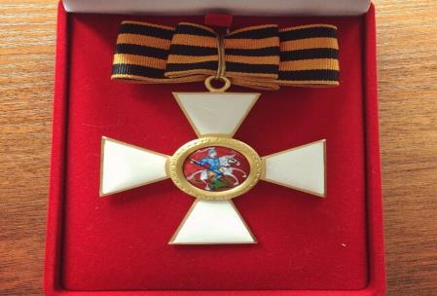 | 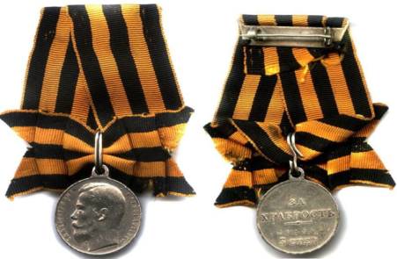
Георгиевская лента — двухцветная лента к ордену Святого Георгия, Георгиевскому кресту, Георгиевской медали. Также георгиевские ленты на бескозырке носили матросы гвардейского экипажа корабля, награждённого Георгиевским флагом. Какие цвета в георгиевской ленточке? (Ответы детей). Правильно. Чёрный и жёлто-оранжевый. Они означают «дым и пламя» и являются знаком личной доблести солдата на поле боя. Также считается, что эти цвета символизируют смерть и воскрешение. Святой Георгий, согласно житийной литературе, трижды прошёл через смерть и дважды был воскрешаем. Лента с некоторыми изменениями вошла в советскую наградную систему под названием «Гвардейской ленты» как особого знака отличия. Георгиевские ленты занимают наиболее почетное место в ряду многочисленных коллективных наград (отличий) частей Российской армии. Акция «Георгиевская ленточка» была придумана журналистами РИА Новости в марте 2005 года.
Сегодня мы с вами повторим смешанное валяние - это мокрое и сухое. Для работы нам потребуется губка для валяния, иглы № 36, № 38 и № 40.. Мыльный раствор ( вода +мыло (стружка) детское или хозяйственное, пульверизатор, пупырчатая упаковочная пленка, москитная сетка, х/б полотенце. Шерсть гребенная шерсть – оранжевая, белая, черная, красная, желтая. Мокрое валяние - создание художественного войлока с помощью мыльного раствора. Бывает объемным и плоским.
Фелтинг – это особая техника рукоделия, в процессе которой посредством пробивных игл для фелтинга и шерсти для валяния создается рисунок на ткани или войлоке. Мы с вами все это изучали.
План работы.
- Делаем раскладку шерсти для Георгиевской ленты: за основу возьмем рыжую и черную шерсть и раскладываем полоски длиной 70см и шириной - 3см. Натуральные шерстяные волокна обладают свойством свойлачиваемости. В результате механического воздействия при повышенной температуре влажные волокна шерсти способны переплетаться друг с другом. Наилучшей свойлачиваемостью обладают тонкие волокна шерсти австралийского мериноса. В результате процесса валяния из волокон получают войлок различной толщины. Для ускорения процесса используют теплый мыльный раствор, поверхность разложенного пласта волокон становится скользкой, что значительно облегчает процесс валяния. Чем дольше происходит процесс валяния, тем больше усадка. Для определения длины и ширины Георгиевской ленты, вспомним знания, полученные на уроках математики: тема «как найти процент от числа»! ширина- 3 см ---100% усадка составляет 20- 25% , составляем пропорцию х см ----20% решаем уравнение, получаем х=3,6см округляем = ширина раскладки 4,0см; Считаем длину ленты 7см за 100%, усадка 20%,получаем 7 – 100%, х ----20%, решив пропорцию , получаем длину 8,4см. Таким же образом, рассчитываем квадратики и прямоугольники под Орден ВОВ и Лавровую ветвь. 2. Раскладку делаем тонкими прядями, каждый слой в шахматном порядке (как в полотняном переплетении тканей), с учетом цветов в ленте 2 полоски параллельные оранжевого цвета и 3 полосы черного цвета, тоже параллельные, накрываем москитной сеткой, смачиваем теплым мыльным раствором и трем, пока настил не будет свободно отставать от сетки. Продолжаем аккуратно тереть по ленте, пока не получим тонкий войлок, без смещения ворсинок. 3. Промываем нашу ленту под струей воды Холодной – Горячей ( «контрастный душ») для усадки и просушиваем ленту, можно пользоваться утюгом с паром, можно подправить иглой для фильцевания. 4. Готовую ленту укладываем на основание картины, можно немного сцепить спец. Иглой, а можно накрыть стеклом и посмотреть, как получилось.
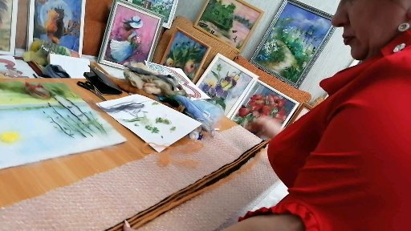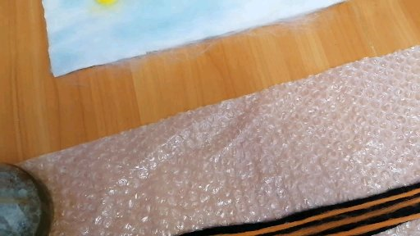

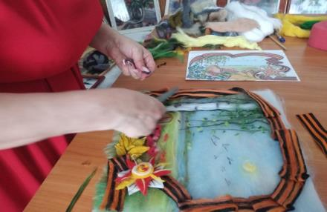
5. Под запись об Истории Ордена Отечественной войны Iстепени, аналогично получаем тонкий войлок ,соответствующий Ордену и Лавровой веточке, предварительно, рассчитав размеры.
Орден Отечественной войны — первая советская награда периода Великой Отечественной войны. https://ru.wikipedia.org/
Орденом Отечественной войны I степени награждаются 1). Кто метко поразил и разрушил особо важный объект в тылу противника; 2). Кто мужественно выполнял свои обязанности в экипаже самолёта при выполнении боевого задания, за которое штурман или лётчик награждены орденом Ленина; 3). Кто сбил в воздушном бою, входя в состав экипажа: тяжело-бомбардировочной авиации — 4 самолёта; дальне-бомбардировочной авиации — 5 самолётов; ближне-бомбардировочной авиации — 7 самолётов; штурмовой авиации — 3 самолёта; истребительной авиации — 3 самолёта. И т.д. https://www.drive2.ru//
Лавр (лавровый венок, лавровая ветвь). Лавр означает триумф и победу. Будучи вечнозеленым растением, он символизирует постоянство, вечность и бессмертие. https://www.newacropol.ru/
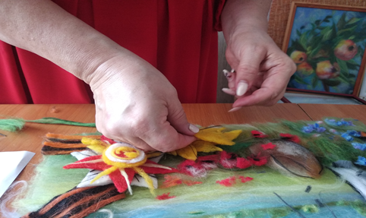 | 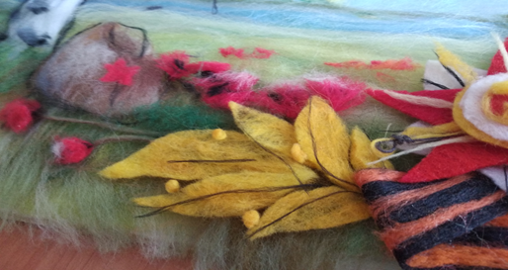
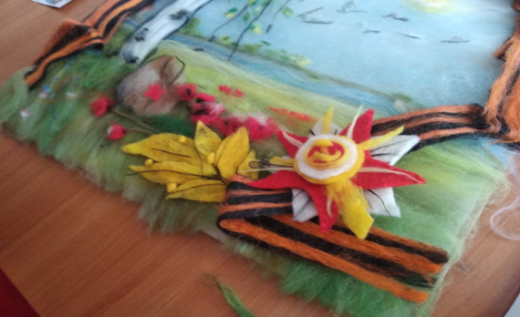

6. Затем вспоминаем уроки черчения и математики « Деления окружности на пять равных частей», чертим белую и красную звезды и вырезаем по трафаретам, аналогично вырезаем листики для веточки. 7. Все резаные края очень аккуратно затираем о пленку и помогаем иголкой для валяния, ( можно подправить утюгом с паром) 8. Соединяем детали аппликации соответственно по рисунку и укладываем на картину, добавляем слева настриженные незабудки. 9. Протираем стекло салфеткой, смоченной жидкостью для очищения стекол, и, выходя на финишную прямую, корректируем картину, убираем излишки шерсти, закрываем картину стеклом, отрезаем излишки шерсти. Закрепляем рамой. Работа над картиной завершена.
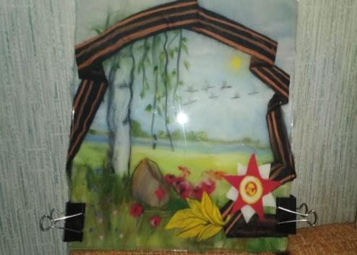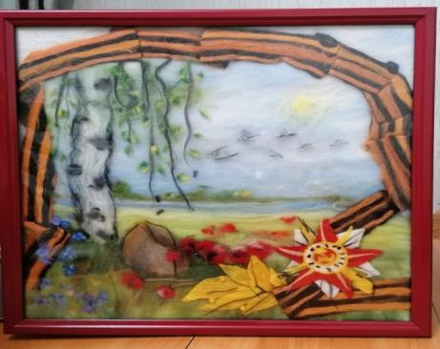
Я Вами довольна! Спасибо за Ваш труд, терпение и внимание!

Давайте прочтем строчки стихотворения все вместе и исполним песню «День Победы!» https://vk.com/video206210702_456239026
Я – часть Ленинграда Молчанов Анатолий Владимирович
Я – часть Ленинграда. Столетия дремлет
Здесь в вязком суглинке прах предков моих.
И я свои кости сложу в эту землю,
Чтоб городу твёрже стоялось на них.

Я – часть Ленинграда. В красе его зданий
Живёт моих дедов и прадедов труд.
Я буква в томах его дивных преданий,
Которых ни время, ни зло не сотрут.

Я – часть Ленинграда. Я часть его воли,
Упорства и силы, бесстрашья в борьбе.
Я часть его мук, его скорби и боли,
И верности трудной, но гордой судьбе.

Я – часть Ленинграда, я – часть Петрограда,
Я – часть Петербурга, всё это – моё.
Но вспять изменять имена всё ж не надо,
У каждого имени время своё.

Я – часть Ленинграда. Я часть его славы,
И это почётней всех высших наград.
Пусть дети мои унаследуют право
Считать себя частью твоей, Ленинград.
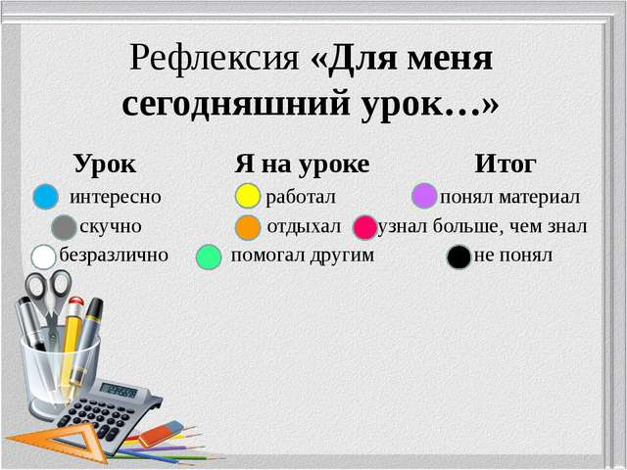

Используемая литература:
- Ольга Мишанова - Живопись шерстью
- О.А Кожина, Е.Н.Кудакова,С.Э. Маракуцкая Технология 8класс изд Дрофа 2015г.
- Автор: Мишанова Ольга Анатольевна Редактор: Васько А. Издательство: Феникс, 2015 г.
- Серия: Город мастеров Подробнее: https://www.labirint.ru/books/475314/
- Шерсти Клок - Всё для валяния
- Живопись шерстью лучшие изображения (526) в 2020 г ...www.pinterest.com › nosovaludmila ›
- Книга Ренаты Краус "Шерстяная акварель" | Журнал
- Бублик В., Красникова Г.,. Мамонова М. Все о войлоке и фильцевании.
- Фильцнадель Ф. Валяние. Русский кукольный дом. Москва, 2008
- Ксения Шинковская, .«Войлок. Все способы валяния», изд. центр АСТ-Пресс Книга 2011 г.
- Анна Пипер «Шерстяные панно своими руками», Ю.Воркуев переводчик, издательский центр Ниола-Пресс 2007 г.
- Валяние картин - Режим доступа: http://www. tvjam.ru.
- Всё о войлоке и фильцевании; изд-во Астрея, 2005г., в электронном виде.
- Журнал «Секреты мастерства». Художественный войлок. №14(10)
- История валяния - Режим доступа: http://paraskewa.ru/valyanie/ valyanie1.
- История валяния - Режим доступа: http://www.wool-bulb.com/istorija.html
- Красникова Г. Все о войлоке и фильцевании. Приложение к журналу «Чудесные мгновения» М.: Агентство Дистрибьютор Прессы,2007.
- Маргарет Зеевальд Домашний уют своими руками, изд-во «Burda», 1996г. Москва; Агентство Дистрибьютор Прессы. 2007-18с
- Семпелс Е. Б. Энциклопедия войлока. Возвращение мастерства. - М.: «Мода и рукоделие», 2000. . - Фельт. Фильцнадель. Валяние. - М.:ООО «Дизайн Кора», 2006. - 24 с.
- Шинковская, Ксения Войлок. Все способы валяния / Ксения Шинковская. - М.: АСТ-Пресс Книга, 2012. - 176 c
- Журналы рукоделия «Лена» за 2015г
- О.А.Кожина,Е.Н. Кудакова, С.Э. Маракуцкая «Технология» Обслуживающий труд 8класс Дрофа Вертикаль 2015г.

Памятка по изготовлению « теплых» картин для начинающих.
«Шерстяная акварель» - это вид искусства, развивающий творческие способности, доставляющий удовольствие от процесса работы над картиной. «Шерстяная акварель» - это создание картин из разноцветных прядей шерсти, увлекательное и не сложное занятие. Это аппликация, но ничем не скрепленная, помещается под стекло и только при ближайшем рассмотрении можно понять, что это не краски.
Техника изготовления: - Подобрать изображение или картинку с интересным сюжетом и взять его за основу. - Вырезать подложку по размеру рамки и приклеить к картону, комбинируя тонкие пряди шерсти выложить задний фон нужного оттенка, укладывая пряди друг на друга тонким слоем, создавая переливы. - Для освоения техники необходимо запастись материалами и приспособлениями: шерсть разных оттенков, нитки разной фактуры и цветовой гаммы, войлок, пух, рамка со стеклом, пинцет, ткань для подложки (фланель, флизелин, хозяйственные салфетки разных цветов), ножницы. - Шерсть удивительный материал для рукоделия – теплый, податливый, приятный в работе. Картину можно исправить, переделать неудачное, поэтому не надо бояться ошибок, пробовать добиться желаемого результата, участвовать в увлекательном творческом процессе создания художественного изделия. - Передний план создаем сообразно рисунку: шерсть можно выщипывать из пряди для создания «воздушных» деталей невесомых и легких: снега, пуха, облаков. - Нарезанной шерстью можно выкладывать мелкие объемные детали - серединку цветка, мелкие цветы - Каждый начинающий художник должен овладеть умением смешивать цвета, как краски при рисовании. Смешивать можно накладывая тонкие слои разных оттенков друг на друга, а можно смешивать между собой, растаскивая в разные стороны наложенные друг на друга , тонкие пряди руками. Края лепестков подкрутить пальцами, придав нужную форму. Лишнее отстричь ножницами - При рисовании шерстью необходимо периодически накрывать работу стеклом, для того чтобы убедиться в правильности выбора оттенков и толщины слоев.

Занимайтесь творчеством с удовольствием!

